Příloha č. 1
k OZV č. 1/2011

Výtvarné vyobrazení:

ZNAK

V modrém štítě na zeleném návrší stříbrné kvádrované průčelí románského kostela se dvěma věžemi s červenými střechami zakončenými zlatými makovicemi s patriarším křížem.

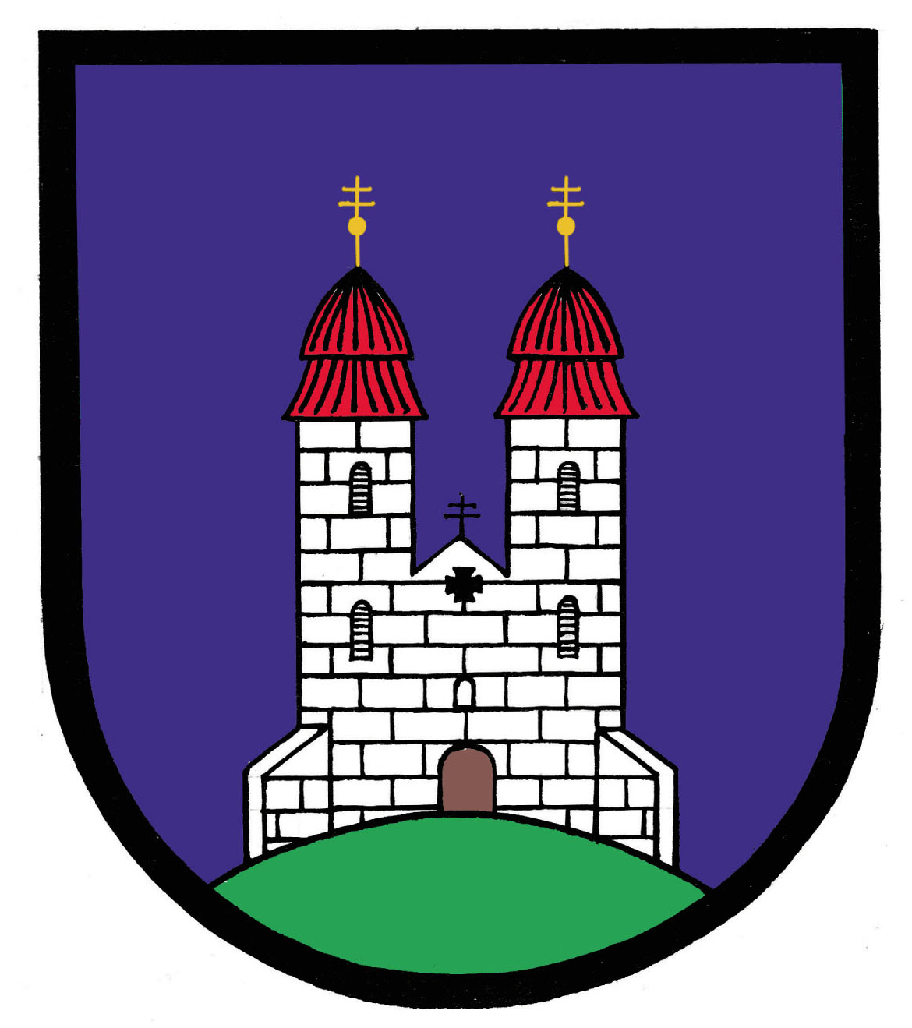

VLAJKA

List tvoří dva vodorovné pruhy, modrý a zelený, v poměru 3:1. V modrém pruhu bílé volné průčelí románského kostela se dvěma věžemi s červenými střechami zakončenými žlutými makovicemi a patriarším křížem. Poměr šířky k délce listu je 2:3.

